

**…**

*Nombre del Alumno* Jacqueline Quiroga Torres

*Nombre del tema* Comparativos y adverbios

*Parcial* 1er Parcial

*Nombre de la Materia* Ingles

*Nombre del profesor*

*Nombre de la Licenciatura* Lic. Enfermería

*Cuatrimestre* 4to

*Lugar y Fecha de elaboración*

Comparativos y adverbios

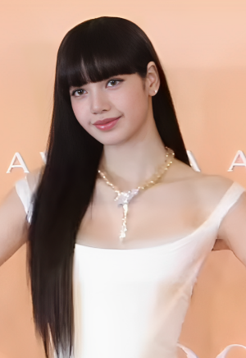Persona famosa

**Lalisa Manobal:** Rapera, modelo, cantante que forma parte del grupo Blackpink.

* Lalisa is taller than Jisso / Lalisa es más alta que Jisso.
* Lalisa is younger than Selena Gomez / Lalisa es menor que Selena Gomez.
* Lalisa has more song as a solo than Jennie / Lalisa tiene más canciones como solista que Jennie.

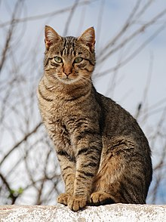Animal

**Gato:** Animal felino

* The cat is more agile than the dog / El gato es más ágil que el perro.
* Cats are more independent than dogs / Los gatos son más independientes que los perros.

Objeto

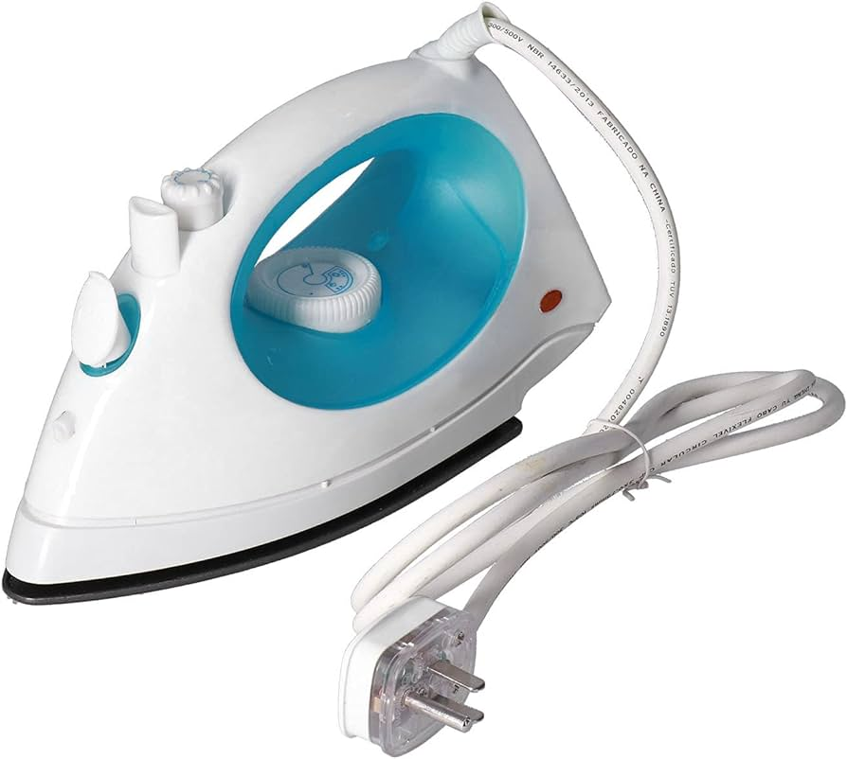**Plancha eléctrica:** Electrodoméstico utilizado para planchar o quitar arrugas de una prenda.

* The electric iron absorbs more energy than a microwave / La plancha electrica absorbe más energía que un microondas.
* The microwave is larger than an electric iron / El microondas es más grande que la plancha.

Conversión ***Adjetivo*** - ***Adverbio***

|  |  |
| --- | --- |
| Adjetivo | Adverbio |
| Happy / Feliz | Happily / Felizmente |
| Incredible / Increíble | Incredibly / Increíblemente |
| Strange / Extraño | Strangely / Extrañamente |
| Endearing / Entrañable | Enderaringly / Entrañablemente. |
| Practice / Practica | Practically / Prácticamente |
| Loving / Amoroso | Lovingly / Amorosamente |
| Amazing / Asombroso | Surprisingly / Asombrosamente |
| Indestructible / Indestructible | Indestructible / Indestructible |
| Imaginary / Imaginario | Imaginatively / Imaginativamente |